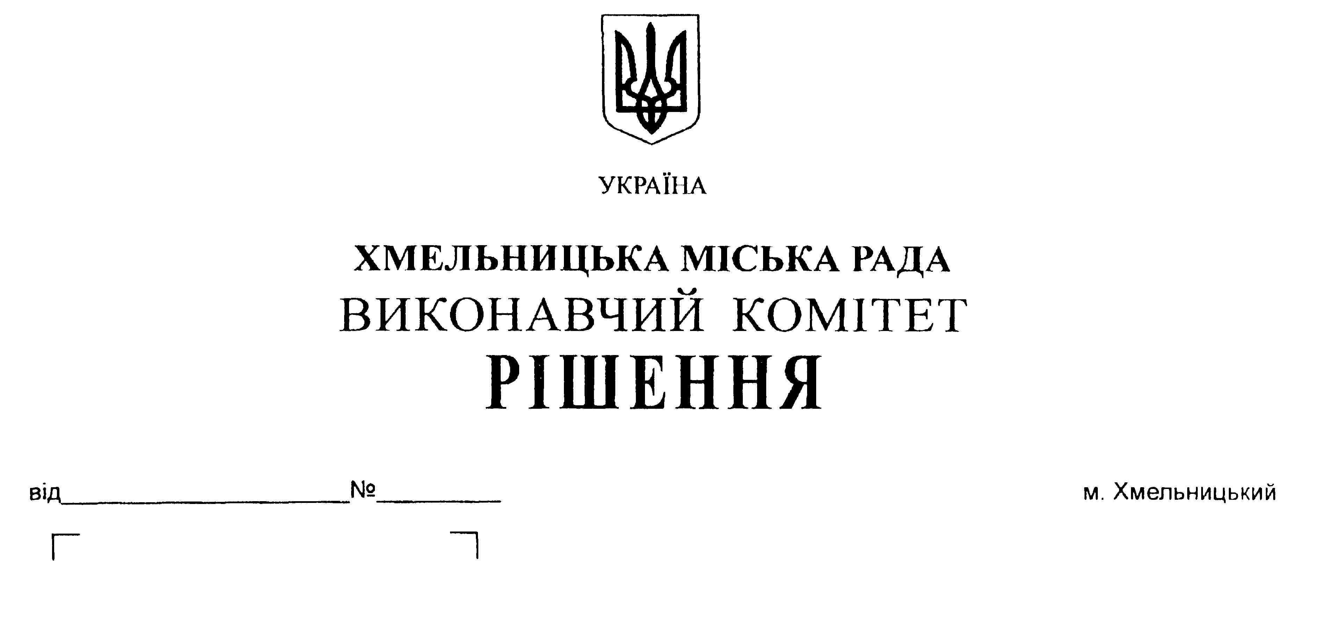

Про внесення пропозиції на
розгляд сесії міської ради про
встановлення міському
комунальному підприємству
по утриманню нежитлових
приміщень пільги по сплаті
земельного податку в 2019 році

Розглянувши клопотання міського комунального підприємства по утриманню нежитлових приміщень комунальної власності про надання пільги по сплаті земельного податку з площ під приміщеннями, орендованими бюджетними установами, які згідно ст. 282 Податкового кодексу України звільнені від сплати земельного податку, та з площ під приміщеннями, орендованими органами влади та місцевого самоврядування, які користуються цією пільгою відповідно до рішення сесії міської ради, керуючись ст. 284 Податкового кодексу України, ст. 52 Закону України “Про місцеве самоврядування в Україні”, виконавчий комітет міської ради

В И Р І Ш И В:
1. Внести пропозицію на розгляд сесії міської ради про встановлення міському комунальному підприємству по утриманню нежитлових приміщень комунальної власності пільги по сплаті земельного податку в 2019 році, звільнивши його на 12 місяців 2019 року від сплати земельного податку з площ під приміщеннями, орендованими бюджетними установами, які згідно ст. 282 Податкового кодексу України звільнені від сплати земельного податку, та з площ під приміщеннями, орендованими органами влади та місцевого самоврядування, які користуються цією пільгою відповідно до рішення сесії міської ради, згідно з додатком.
2. Контроль за виконанням рішення покласти на заступника міського голови А. Бондаренка.

Міський голова О. Симчишин
ПОГОДЖЕНО:
Керуючий справами виконавчого комітету Ю. Сабій

Секретар міської ради М. Кривак

Заступник міського голови А. Бондаренко

Начальник фінансового управління С. Ямчук

Завідувач юридичного відділу Л. Демчук

Завідувач загального відділу В. Волик

В И С Н О В О К

на звернення міського комунального підприємства по утриманню нежитлових приміщень комунальної власності щодо звільнення в 2019 році від сплати земельного податку з площ нежитлових приміщень, що орендуються органами влади та місцевого самоврядування.

Міське комунальне підприємство по утриманню нежитлових приміщень комунальної власності здає в оренду приміщення бюджетним установам, органам влади та місцевого самоврядування. Згідно з ст.796,797 Цивільного кодексу України одночасно з правом оренди (найму) приміщення орендарю (наймачеві) надається право користування земельною ділянкою, на якій вони знаходяться, та внесення плати за її користування, тобто відшкодування земельного податку.

Оскільки, згідно з ст. 269 Податкового кодексу України суб'єктами плати за землю (платниками) є власники землі та землекористувачі, яким земельну ділянку безпосередньо передано у власність або надано у користування, тому пільга по сплаті земельного податку органами місцевого самоврядування може бути надана лише їм, тобто міському комунальному підприємству по утриманню нежитлових приміщень комунальної власності.
Впродовж 2009–2018 років міське комунальне підприємство по утриманню нежитлових приміщень комунальної власності щорічно звільнялось від сплати земельного податку з площ, орендованих бюджетними установами та органами влади, органами місцевого самоврядування міського підпорядкування.
Підприємство звертається з проханням про звільнення від сплати в 2019 році земельного податку з площ, орендованих бюджетними установами, органами влади та органами місцевого самоврядування.
Розрахункова сума пільги по земельному податку на 2019 рік складає 9271,92 гривень.

Керуючись ст.ст. 25, 26 Закону України "Про місцеве самоврядування в Україні",
ст. 284 Податкового кодексу України, прийняття рішень щодо надання пільг зі сплати місцевих податків і зборів належить до компетенції міської ради.

Начальник фінансового управління С. Ямчук

Додаток до рішення
№ ___ від_______ 2018 р.

Перелік
площ нежитлових приміщень, що перебувають на балансі
міського комунального підприємства по утриманню не житлових
приміщень, переданих в оренду органам влади та органам місцевого самоврядування,
станом на 01.01.2019 року.

№  п\п | Адреса  ( вулиця) | Назва установи | Орендована  площа  кв.м. | Розрахункова  сума земельного податку  на 2019 рік  (в грн.)
1. | Проскурівська, 60/1 | Хмельницька дитяча школа образотворчого та декоративно-прикладного мистецтва | 1323,1 | 3296,90
2. | Проскурівського підпілля, 71 | Управління з питань надзвичайних ситуацій виконавчого комітету ХМР | 56,4 | 444,31
3. | Проскурівського підпілля, 71 | Управління з питань реєстрації ХМР | 74,4 | 586,12
4. | Героїв Майдану, 12 | Управління Пенсійного фонду України у м. Хмельницькому | 319,0 | 1079,62
5. | Героїв Майдану, 12 | Державна податкова інспекція у м. Хмельницькому  Головного управління ДФС у Хмельницькій області | 1142,0 | 3864,97
 | Разом: |  | 2914,9 | 9271,92

Керуючий справами виконавчого комітету Ю. Сабій

